Congresul Autorităților Locale din Moldova
str. Columna 106A, Chisinau, Republica Moldova (secretariat)
t. 22-35-09, fax 22-35-29, mob. 079588547, info@calm.md, www.calm.md

Buletin Informativ 13-20 decembrie 2017

CUPRINS
SISTEMUL DE REMUNERARE A APL RISCĂ SĂ RĂMÂNĂ ȘI ÎN 2018 UNUL DISCRIMINATORIU ȘI UMILITOR………………………………………………………………………………………………………………………….....2
COMUNICAREA ŞI DIALOGUL EFECTIV ÎNTRE AUTORITĂȚILE CENTRALE ŞI CELE LOCALE – CONDIȚIILE PRINCIPALE ÎN IMPLEMENTAREA REFORMELOR ȘI ÎMBUNĂTĂȚIREA SERVICIILOR LA NIVEL LOCAL!......................................................................................................................3
ALEȘII LOCALI DIN RM LA ÎNTREVEDEREA CU REPREZENTANȚII COE: ”SUNTEM PERMANENT CU SABIA LUI DAMOCLES DEASUPRA CAPULUI”…………………………………………………………………....7
EXPERȚI INTERNAȚIONALI ÎN ADMINISTRARE PUBLICĂ AU AVUT O ÎNTREVEDERE CU COLEGII LOR DE LA CALM………………………………………………………………………………………………………………....10
DIRECTORUL EXECUTIV AL CALM, VIOREL FURDUI: APL SE SUFOCĂ DE LA ATÂTEA COMPETENȚE NEACOPERITE FINANCIAR................................................................................11
SERGIU RĂCILĂ, PRIMAR DE CARABETOVCA: SUNT FOARTE MULTE PROIECTE EUROPENE, DAR PENTRU A LE REALIZA ESTE NEVOIE DE IMPLICAREA CETĂȚENILOR………………………………….....13
ORAȘUL HÎNCEȘTI VA PRIMI ÎN DAR 25 DE AUTOBUZE...........................................................15
(INTERVIU) IVAN BELCIUG, PRIMARUL ORAȘULUI DONDUȘENI: „PENTRU ORICE PRIMAR, CAMPANIA ELECTORALĂ DUREAZĂ 4 ANI DE ZILE, DAR NU – 2 LUNI, PENTRU A PROMITE VERZI ȘI USCATE”..................................................................................................................16
AU FOST PREMIATE CELE MAI BUNE PRACTICI ALE AUTORITĂȚILOR PUBLICE LOCALE DIN MOLDOVA ÎN 2017……………………………………………………………………………………………………………...19
PRIMARUL ORAȘULUI DROCHIA DEZVĂLUIE CE PROVOCĂRI A ÎNTÂMPINAT LA ÎNCEPUT DE MANDAT: POLITIZARE EXCESIVĂ ȘI LIPSĂ TOTALĂ DE CONLUCRARE………………………………......21
O STRADĂ DIN NISPORENI AR PUTEA PURTA NUMELE REGELUI MIHAI I. PRIMARUL OFERĂ DETALII..................................................................................................................................22
JUDEȚUL PRAHOVA DIN ROMÂNIA SE ÎNFRĂȚEȘTE CU RAIOANELE GLODENI ȘI STRĂȘENI.....23
O GRĂDINIȚĂ DIN R. ȘOLDĂNEȘTI – „CEL MAI BUN PROIECT ÎN BIOENERGIE”........................24
SEMNAT! MUNICIPIILE SOROCA ȘI BUZĂU S-AU ÎNFRĂȚIT.....................................................25

SISTEMUL DE REMUNERARE A APL RISCĂ SĂ RĂMÂNĂ ȘI ÎN 2018 UNUL DISCRIMINATORIU ȘI UMILITOR
Din cauza unui cadrul legal total depășit și necorelat cu principiile consituționale ale autonomiei locale, autoritățile locale au ajuns să fie remunerate sub orice limită admisibilă. La majoritatea funcționarilor din APL, așa numitele salarii sunt chiar sub limita existenței. Situația actuală este una total catastrofală și umilitoare în raport cu funcționarii din APL, cu consecințe imprevizibile, care necesită măsuri urgente. Acest sentiment de umilință și discriminare a celor din APL fiind accentuat anume de prevederile bugetului de stat și politica fiscală și vamală pentru anul 2018 care, pe de o parte, prevăd creșteri/ajusătri importante salariale pentru Guvern, Parlament, judecători etc., însă NU prevăd nimic pentru APL în domeniul salarizii. Aceasta în situaţia unor competențe, responsabilități și atribuții numeroase trasnmise către APL în ultimii ani și unor probleme extrem de grave de cadre care există în cadrul APL. Este total inaceptabilă și de neînțeles poziția autorităților statului în raport cu funcționarii din APL...
CALM a venit și pe acestă dimensiune de mai multe ori cu propuneri concrete pe numele conducerii Guvernului și a statului. Propuneri care sunt orientate spre corelarea sistemului de salarizare cu principiile descentralizării și autonomieinu locale, care nu necesită cheltuieli din bugetul de stat și care sunt bazate pe acordarea unor drepturi și autonomii mai mari pentru APL de a decide în domeniul salarizării, statelor de personal și soluționării problemei cadrelor. Însă nici pe această dimensiune nu a existat o reacție adecavtă.
În același timp, constatăm că pentru palamentari, autoritățile centrale și alte categorii de funcționari de stat, bugetul pentru anul 2018 a prevăzut măriri considerabile de fonduri salariale. Menţionăm cu îngrijorare şi dezamăgire că autoritățilele locale au fost lăsate în afara acestor măriri. Acest lucru reprezintă o discriminare vădită, dar și atitudinea reală față de administrația publică locală.
Reieşind din cele expuse, într-un APEL privind problemele actuale stringente din APL şi restanţele majore la implementarea reformelor/angajamentelor Republicii Moldova din domeniul descentralizării şi democraţiei locale, CALM a solicitat soluționarea acestei probleme, inclusiv să fie luate în considerație propunerile concrete elaborate de CALM în vederea consolidării bazei fiscale locale și salarizării în domeniul APL, pentru a fi introduse în Bugetul de stat și politica fiscală și vamală pentru anul 2018.
Serviciul de Comunicare al CALM
Sursa: www.calm.md
COMUNICAREA ŞI DIALOGUL EFECTIV ÎNTRE AUTORITĂȚILE CENTRALE ŞI CELE LOCALE – CONDIȚIILE PRINCIPALE ÎN IMPLEMENTAREA REFORMELOR ȘI ÎMBUNĂTĂȚIREA SERVICIILOR LA NIVEL LOCAL!
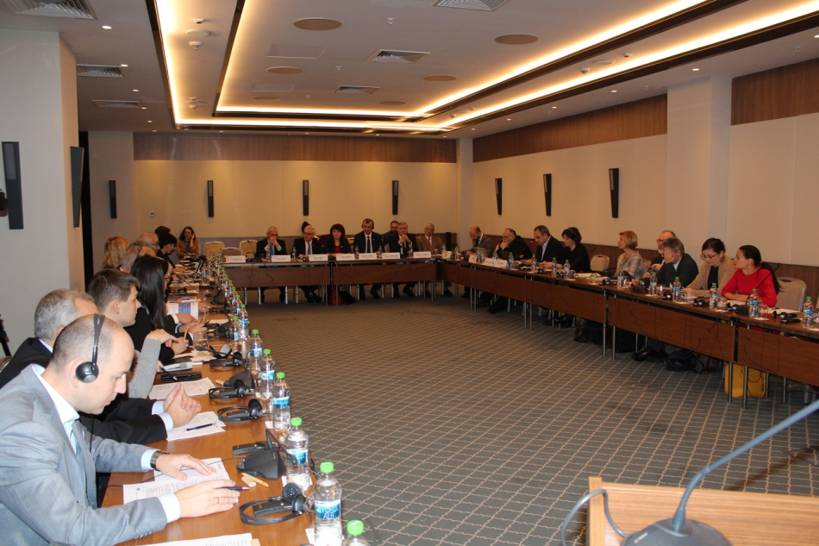
Luni, 18 decembrie, la Chişinău a avut loc Conferința Regională din cadrul Parteneriatului Estic. Evenimentul a fost organizat de către organizația pan-europeană PLATFORMA-Parteneriatul Vecinătatea de Est și Congresul Autorităților Locale din Moldova (CALM). Conferința a avut loc în cadrul unui parteneriat strategic cu Comisia Europeană și al unui program specific de vecinătate estică pentru trei țări partenere estice: Georgia, Moldova și Ucraina.
Subiectul principal al discuţiilor a fost evoluția reformelor de descentralizare în țările Parteneriatului Estic, dar şi facilitarea accesului autorităților locale din aceste țări la programele UE, în urma semnării Acordurilor de Asociere.
Frederic Vallier, secretar general al Cosiliului European al Municipalităţilor şi Regiunilor şi-a exprimat bucuria de a se afla pentru prima dată în Republica Moldova. “Este important ca în această perioadă de schimbări politice să se cunoască faptul că familia europeană este unită şi este alături de Republica Moldova. Ne propunem în cadrul acestei Conferinţe să aflăm care sunt evoluţiile din ţările din vecinătatea estică înregistrate pe parcursul acestui an în administarea publică, dar şi să trasăm obiectivele pentru 2018.”
Şeful Delegaţiei UE în Republica Moldova Peter Mihalko a subliniat importanţa colaborării APL din ţările Parteneriatului Estic în vederea preluării celor mai bune practici pentru dezvoltarea satelor şi regiunilor.
Andres Knappe , președintele Camerei Autorităților Locale a Congresului Puterilor Locale și Regionale a Consiliului Europei, președintele executiv al CEMR, dar și președintele Asociației Municipalităților din Suedia a declarat că în ultima perioadă de timp sunt tot mai multe semnale negative de centralizare și neglijare a APL. Acest lucru se întâmplă deoarece organizațiile APL sun prea cuminți, cu prea multă diplomație. Potrivit lui Knappe, pentru a avea rezultate, nu trebuie să fim atât de diplomați, trebuie să batem la uși până se vor deschide și să ne apărăm drepturile cu mai multă insistență, cu voce mult mai sigură!
Preşedintele CALM, Tatiana Badan şi-a arătat îngrijorarea în legătură cu lipsa dialogului între APL şi APC. Tatiana Badan a reiterate faptul că în 2016 s-au înregistrat progrese în domeniul descentralizării financiare şi autonomiei locale tocmai datorită unei colaborări eficiente între CALM şi Guvern. “Din păcate, în 2017 dialogul a fost stopat, iar ca rezultat noi reformele nu au fost înregistrate. Dorim să fim parteneri cu autorităţile centrale, pentru a contribui la întărirea autonomiei locale și descentralizării.”
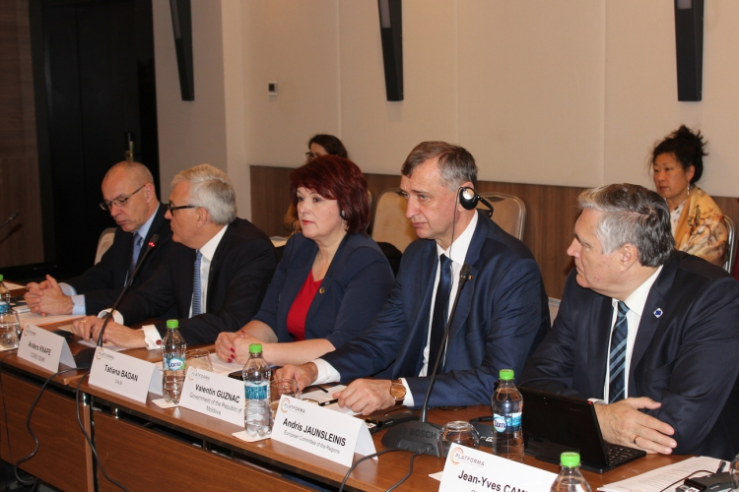
Valentin Guznac, secretar general adjunct al Guvernului a menţionat că în ultima perioadă de timp s-au întreprins paşi importanţi în direcţia îmbunătăţirii activităţii primăriilor şi descentralizării. S-au efectuat schimbări importante în cadrul legal ce ţin de domeniul finanţelor publice locale, descentralizarea, schimbarea destinaţiei terenurilor, gestionarea Fondului Rutier. “Lucrăm intens pentru a identifica posibilităţi de a consolida baza de generare a veniturilor locale. Până la moment s-au făcut multe lucruri bune dar, în contextul pregătirilor Strategiei Naţionale de Descentralizare, putem constata că avem şi multe restanţe. Sunt unele rezerve nevalorificate privind descentralizarea financiară. Din acest considerent a fost extins termenul de implementare a Strategiei de Descentralizare până în 2018. Pentru o mai bună guvernare, atât centrală, cât şi locală, comunicarea este un element indispensabil, este nevoie de a îmbunătăţi dialogul între autorităţile de diferite niveluri.” Potrivit lui Valentin Guznac, agenda europeană a RM poate fi realizată cu succes doar în condiţiile îndeplinirii agendei locale, ceea ce înseamnă reforme profunde şi de calitate. Oficialul a menţionat şi despre importanţa parteneriatelor strategice constituite în programele de vecinătate estică, cu asistenţa Comisiei Europene. “Aceste activităţi comune ne încurajează şi ne deschid noi perspective pentru o mai bună comunicare. Mulţumim pentru oportunitatea de a prelua bune practici de la colegii noştri din Georgia şi din Ucraina, care de asemenea se află în proces de ample reforme administrative.”
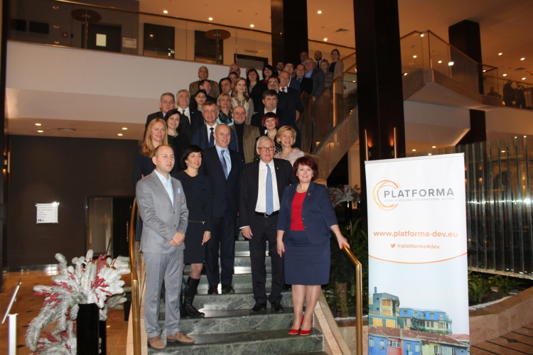
Directorul executiv al CALM, Viorel Furdui consideră că trebuie să găsim răspuns la întrebarea de ce în RM se adoptă Legi şi Strategii bune, se fac angajamente faţă de parteneri, însă ele nu ajung să fie implementate, lucru ce stopează reformele, afectează foarte mult imaginea ţării pe plan extern, dar şi distorsionează realităţile în baza cărora guvernanţii adoptă deciziile. “Trebuie să restartăm dialogul între APC şi APL, deoarece intensitatea acestuia a scăzut în 2017 şi din această cauză au apărut mai multe neînţelegeri. Rămâne să asigurăm implementarea reformelor, să corelăm legislaţia, să fie diminuat controlul administrativ şi politic. Cu alte cuvinte, din punct de vedere conceptual şi strategic, în RM avem tot de ce este necesar, pe de altă parte, trebuie cu toţii să decidem ce cale alegem pentru a avea rezultatele dorite.”
David Melua, director executiv al Asociaţiei Naţionale a Autorităţilor Locale din Georgia a menționat că guvernarea din țara sa nu face abuz de controlul administrativ. ”Municipalitățile în Georgia au posibilitatea sa-și apere interesele în instanță, iar unul dintre rolurile Asociaţiei Naţionale a Autorităţilor Locale din Georgia este să participe la ședințele de judecată, ca prieten al justiției, pentru a ajuta la luarea unei decizii.”
Emil Drăghici, preşedintele Asociaţiei Comunelor din România a evidențiat faptul că în Republica Moldova există o asociație puternică a autorităților locale. Potrivit lui, primarii trebuie să rămână uniți, deoarece descentralizare nu își doresc doar cei care nu își doresc o țară puternică.
Igor Munteanu, director IDIS Viitorul a declarat că pentru a se apropia de standardele UE, Republica Moldova trebuie să înveţe cum să obţină acces la fondurile europene, să remedieze lacunele legislative, dar şi să consolideze autonomia fiscală. Totodată, Igor Munteanu este convins că UE va putea să-şi revizuiască abordarea în ceea ce priveşte criteriile şi mecanismele de finanţare, în cazul în care ar vedea că statul susuţine dezvoltarea rurală şi regională.
Preşedintele executiv al Asociaţiei Comunelor din România, Sergiu Ţâra a specificat că acest eveniment este organizat de către PLATFORMA –un organism de lucru al Consiliului Comunelor şi Regiunilor din Europa, o structură asociativă, organizată la nivelul statelor continentului European, în care CALM şi A.Co.R sunt membri. “Este o organizaţie care promovează răspândirea principiilor autonomiei locale şi a democraţiei locale la nivelul întregului continent. Ne-am bucurat foarte mult că pentru zona aceasta a răsăritului Europei se organizează în premieră un eveniment la Chişinău. Astfel, colegii noştri de la CALM au reuşit să pună Chişinăul pe harta unor evenimente majore la nivelul continentului european, mai ales că la acest eveniment sunt reprezentanţi ai asociaţiilor şi organismelor europene din majoritatea statelor continentului.”
Potrivit lui Sergiu Ţâra, dificultăţi au început să apară şi în unele state care se consideră că sunt stabile în Europa. “Cunoaştem situaţia din Polonia, unde, în ultima perioadă a avut loc un derapaj destul de pronunţat pe direcţia recentralizării şi suspendării unor drepturi ale autorităţilor locale. Din nefericire, este un fenomen mai larg întâlnit la nivel european şi este de lăudat iniţiativa celor care încearcă să apere democraţia locală în ţările noastre”.
La eveniment au mai participat Oleksandr Slobozhan, director executiv al Asociaţiei Oraşelor din Ucraina; Andris Jaunsleinis, membru al Comitetului European al Regiunilor; alţi membri ai APL din vecinătatea estică; Anna Akhalkatsi, reprezentant al Băncii Mondiale, Ion Beschieru, manager de programe la Consiliul Europei cu oficiul la Chişinău, deputaţi din Parlamentul Republicii Moldova, reprezenanţi ai guvernului, dar şi primari, membri ai CALM.
PLATFORMA este una din cele mai importante structuri europene ale autorităților locale și regionale pentru dezvoltare, care întrunește Consiliul European al Municipalităților și Regiunilor (CEMR) și care, începând cu anul 2008 a adunat asociații naționale, europene și internaționale ale comunităților teritoriale, precum și orașe, dar și regiuni, în domeniul cooperării și dezvoltării. Obiectivul general al acestei structuri este de a a-și coordona vocile în cadrul instituțiilor europene, în primul rând în elaborarea și implementarea politicii europene de dezvoltare.
Sursa: www.calm.md
ALEȘII LOCALI DIN RM LA ÎNTREVEDEREA CU REPREZENTANȚII COE: ”SUNTEM PERMANENT CU SABIA LUI DAMOCLES DEASUPRA CAPULUI”
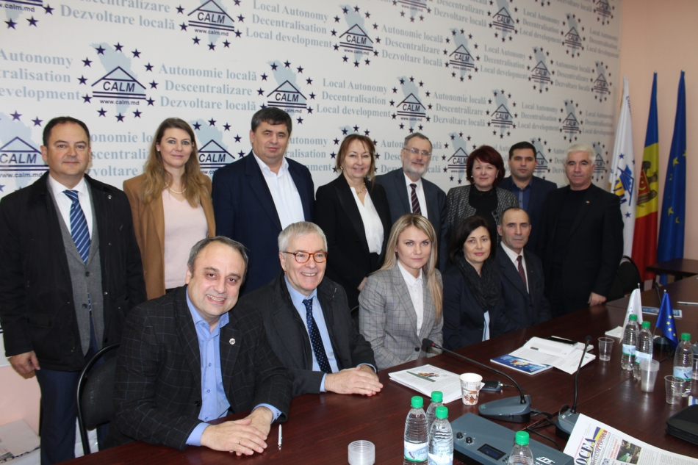
În perioada 13-14 decembrie, curent, la Chișinău s-a aflat o delegație a Congresului Autorităților Locale și Regionale al Consiliului Europei (CALRCE). Scopul vizitei a fost de a monitoriza starea democrației locale din Republica Moldova, dar și evoluțiile în cazul primarului general Dorin Chirtoacă.
Din componența delegației au făcut parte Președintele Camerei Regiunilor a CALRCE, Dna Gun Marie Helgesen, Președintele Grupului Independent de Experți al CALRCE, profesorul M. Moreno, dar și membri ai secretariatului CALRCE.
În prima zi a vizitei, membrii delegației CoE au avut o întrevedere cu conducerea Congresului Autorităților Locale (CALM), dar şi cu alți reprezentanți ai APL din Republica Moldova. La întrevedere au participat preşedintele CALM, Tatiana Badan, directorul executiv al CALM, Viorel Furdui, primarul de Edineţ, vicepreşedinte al CALM, Constantin Cojocaru, preşedintele raionului Dubăsari, Grigore Policinschi, primarul de Cruzeşti, Violeta Crudu, primarul de Cimişlia Gheorghe Răilean și primarul de Drochia, Nina Cereteu.
Tatiana Badan a menționat că reprezentanţii CoE s-au interesat dacă după vizita lor din septembrie s-au schimbat lucrurile în ceea ce priveşte presiunile asupra aleşilor locali, inclusiv despre cazul lui Dorin Chirtoacă. ”Am vorbit despre democraţia locală din RM, dar şi despre restanţele pe care le avem la acest capitol, despre angajamentele asumate de statul nostru pe segmentul descentralizării. Reprezentanţii CALM şi-au exprimat îngrijorarea privind stagnarea lucrurilor, mai ales că în 2018 expiră termenul de implementare a multor recomandări și angajamente, iar în politica bugetului de stat pentru 2018 nu am sesizat nicio soluţie care ar permite asigurarea autonomiei locale. Colegii noştri au prezentat exemple despre cum, pentru orice bănuială sau greşeala mică se deschid dosare penale. Aleşii locali, dar şi preşedinţi de raioane se simt capturaţi.”
Potrivit Tatianei Badan, problema primordială este că nu există un dialog între APL şi APC. ”CALM nu este un oponent al guvernului, suntem parteneri deschişi pentru a ajuta guvernarea, pentru a contribui şi a participa în acest proces de reforme democratice. Trebuie să fim partenerii care să aducă schimbarea, pentru că doar împreună putem avea rezultate bune, să asigurăm funcţionalitatea APL prin autonomie locală. Colegii noştri au mai spus că în loc de descentralizare, simt centralizarea mijloacelor financiare.”
Tatiana Badan a specificat că o altă îngrijorare expusă partenerilor europeni este lichidarea Comisiei Paritare, care era o platformă foarte bună pentru APL şi APC. ”Din câte am înţeles, această comisie nici nu mai există. Există o Comisie Naţională de reformă a APC, iar în cadrul ultimei lor şedinţe s-a discutat despre reforma administrativ-teritorială, dar fără participarea reprezentanţilor APL. Suntem îngrijoraţi de această nedorinţă de a comunica cu CALM, dar şi de presiunile care se fac asupra conducerii CALM. Cunoaştem că şi membrii CALM sunt presaţi să nu participe la activităţile pe care le organizăm, a subliniat președintele CALM.
Constantin Cojocaru a specificat că la întrevedere au participat primari din diferite formaţiuni politice: PLDM, PN, PD, PL, PCRM și independenţi. ”Am vorbit despre diversele incertitudini care există la nivel de legislaţie, deoarece, în ceea ce priveşte imperativitatea mandatului primarului, într-o Lege este prevăzut una, în altă Lege e prevăzut altceva. Ca și consecință avem primari arestaţi fără o decizie finală a unei instanţe, ceea ce este dubios din punctul meu de vedere. Am adus exemplul primarului de Orhei care a fost condamnat la 7, 5 ani şi totuşi îşi exercită mandatul, iar în cazul primarului de Chişinău, chiar dacă încă nu i-a fost demonstrată vinovăţia, totuşi este suspendat. Unele legi care se bat cap în cap îi fac pe primari să stea permanent cu sabia lui Damocles deasupra capului. Am vorbit şi despre controalele în exces. Reprezentanţii CoE au venit într-o misiune de informare şi de monitorizare, deoarece în rezultatul şedinţei Consiliului Europei, din octombrie, curent, când o delegaţie a CALM a fost la Strasbourg s-a prezentat şi un raport despre situaţia primarului municipiului Chişinău și s-a ajuns la concluzia că situaţia din APL a RM necesită monitorizare din partea CoE.”
Gheorghe Răileanu consideră că a fost o discuţie destul de bună. ”Membrii Congresului Puterilor Locale şi Regionale sunt informaţi despre ce se întâmplă la noi, scopul lor a fost să verifice dacă sunt schimbări în bine sau în mai rău. Pe ei i-a interesat şi situaţia generală din RM privind respectarea principiilor democratice. Unul din subiectele abordate a fost lipsa de conlucrare a APC cu APL, sunt chiar acţiuni de boicotare a activităţii CALM-ului. Le-am spus că peste 50% dintre primari au dosare penale. Dosarele acestea parcă ar fi o joacă: se închid și se deschid când se dorește. Mereu suntem sub ameninţare să nu se mai deschidă un dosar penal, sau să nu ni se permită să candidăm în funcţiile din administraţie. Din păcate, schimbări în bine nu observăm.”
Grigore Policinschi a afirmat că în cadrul întrevederii a reiterat necesitatea de a avea o conlucrare și comunicare permanentă cu Guvernul, Parlamentul, Președintele RM, în dorința de a contribui la promovarea politicilor și principiilor europene din domeniul autonomiei locale, descentralizării administrative a serviciilor publice, în interesul oamenilor care trăiesc în localitățile noastre. ”Dorim să fie asigurată autonomia reală a autorităților locale, atitudinea respectuoasă a structurilor judiciare și de control față de persoanele cu demnitate publică, cu statut de ales local, de a exclude controalele și învinuirile neîntemeiate, denigrarea imaginii și reputației persoanelor și a instituțiilor reprezentative și alese de cetățeni.”
Grigore Policinschi a menționat că este de înțeles îngrijorarea reprezentanților structurilor europene în legătură cu situația din RM privind respectarea Hărții europene, drepturilor fundamentale ale omului și nivelului de trai al populației. ”Zâmbim în fotografie pentru a păstra speranța că ceva se poate de schimbat în bine, deoarece încă trăim cu bunătate în suflet și în acțiuni față de lume, față de conducere și față de noi înșine”, a explicat președintele raionului Dubăsari.
Menționăm că în baza acestei vizite, la sesiunea din martie a Congresului Puterilor Locale și Generale al CoE va fi adoptată Rezoluția privind situația aleșilor locali din Republica Moldova. În luna mai, anul 2018, în țara noastră va veni o delegație și mai reprezentativă care va elabora raportul privind starea generală a democrației locale. În baza acestui raport, la sesiunea de toamnă a Congresului Puterilor Locale și Regionale al CoE va fi adoptată Rezoluția privind starea democrației locale din Republica Moldova.
Serviciul de Comunicare al CALM
Sursa: www.calm.md

EXPERȚI INTERNAȚIONALI ÎN ADMINISTRARE PUBLICĂ AU AVUT O ÎNTREVEDERE CU COLEGII LOR DE LA CALM
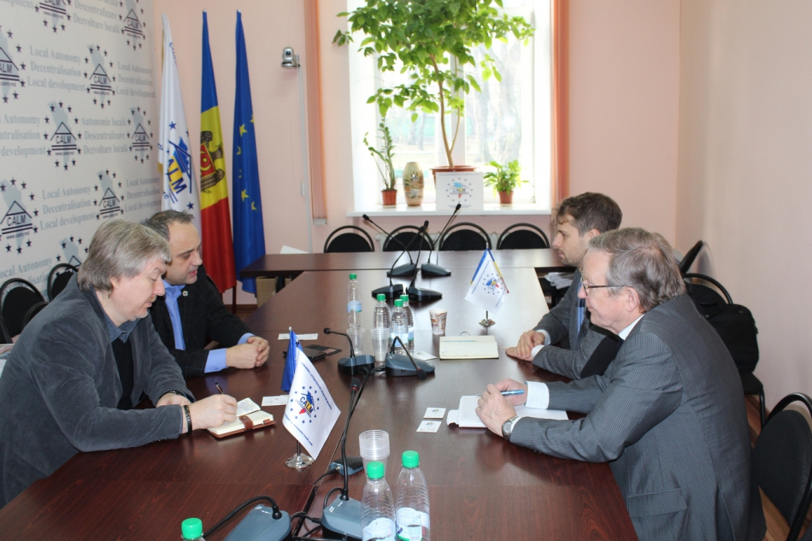
La 12 decembrie, curent, la sediul Congresului Autorităţilor Locale din Moldova a avut loc o întrevedere a directorului executiv al CALM, Viorel Furdui şi managerul de proiect în cadrul CALM, Alexandru Osadci cu Simon Bohler şi Dr. Dieter SCHIMANCHE, experţi internaționali în administrare publică.
Evenimentul a avut loc în contextul în care Simon Bohler şi Dieter Schimanche asistă guvernul Republicii Moldova la elaborarea politicilor în reforma administraţiei publice locale.
Experţii CALM şi cei străini au făcut un schimb de opinii pe marginea situaţiei actuale din domeniul APL, a reformei administraţiei publice, în general şi cea a APL, în special. Aceştia şi-au expus viziunile vizavi de reformele şi paşii ce urmează a fi întreprinşi în domeniu.
De asemenea, pe agenda discuţiei au fost lipsa personalului calificat, dar şi sistemul de salarizare în domeniul APL.
Simon Bohler şi Dieter Schimanche au opinat că vor urmări evoluţia lucrurilor în domeniul administraţiei publice locale din Republica şi şi-au exprimat disponibilitatea de a avea şi alte întrevederi cu experţii CALM.
Sursa: www.calm.md

DIRECTORUL EXECUTIV AL CALM, VIOREL FURDUI: APL SE SUFOCĂ DE LA ATÂTEA COMPETENȚE NEACOPERITE FINANCIAR
Monitorizarea stării democrației locale din Republica Moldova se înscrie pe agenda Congresului Autorităților Locale și Regionale al Consiliului Europei (CALRCE), o delegație a căruia, în perioada 13-14 decembrie, current, s-a aflat la Chișinău. Prezent în cadrul emisiunii Puncte de Reflecție cu CALM de la Vocea Basarabiei, directorul executiv al Congresului Autorităților Locale din Moldova, Viorel Furdui a menționat că reprezentanţii CoE s-au interesat dacă după vizita lor din septembrie s-au schimbat lucrurile în ceea ce priveşte presiunile asupra aleşilor locali, dar și cum au evoluat lucrurile cu privire la implementarea reformelor.
Viorel Furdui a menţionat că în ultima perioadă de timp, Republicii Moldova i se atrage o atenție sporită de către mai multe instituții europene, pe diferite dimensiuni, în special de către Consiliului Europei. “Această structură a CoE, care se numește Congresul Puterilor Locale și Regionale se preocupă de starea administrației publice locale din regiune, urmărește cu atenție ce se întâplă în acest domeniu din RM, cum se implementează angajamentele asumate de statul nostru. Congresul Autorităților Locale și Regionale al CoE este instituţia principală care veghează asupra stării lucrurilor pe dimensiunea democraţiei locale, ceea ce înseamnă descentralizare şi autonomie locală. Democraţia locală, alături de justiţie, mass-media şi drepturile omului sunt câteva elemente problematice şi în domeniul cărăra se aşteaptă îmbunătăţiri. Doar înregistrând rezultate, RM poate trece la o altă etapă, în mod special, în relaţia cu Consiliului Europei.”
Totodată, Viorel Furdui a afirmat că CALM se arată în continuare îngrijorat de restanțele majore în raport cu angajamentele Republicii Moldova pe plan intern și extern, de acumularea noilor restanțe în implementarea documentelor de politici asumate de guvernare și a reformelor necesare în domeniul democrației locale și descentralizării. Potrivit directorului executiv al CALM, în acest context a fost elaborat un APEL privind problemele actuale stringente din APL, acesta fiind expediat Președintelui Parlamentului Republicii Moldova, Adrian Candu, premierului Pavel Filip, președinților fracțiunilor parlamentare, dar și tuturor deputaților din Parlamentul Republicii Moldova.
Viorel Furdui: “Întrebat public, în Parlament, de ce în bugetul de stat sunt prevederi de majorare a salariilor pentru parlamentari, pentru cei care lucrează în Guvern, pentru judecători, dar nu şi pentru cei din APL, Ministrul Finanţelor a spus că cei din APL pot avea un contabil la trei-patru primării. Oare dl ministru nu cunoaşte că legislaţia RM nu prevede acest lucru, că cei din APL au statut de funcţionar public, iar această categorie nu poate ocupa alte funcţii remunerate? Daţi-le voie, pentru ca ei să poată oferi aceste servicii publice mai multor primării. APL se sufocă de la atâtea competenţe neacoperite financiar, dar cu toate acestea autorităţile central continuă să le transfere responsabilităţi, însă ttunci când ajungem să solicităm şi instrumente, ca APL să poată realiza aceste obligaţiuni, unii funcţionari zic că cei din APL nu au capacitate şi nici cunoştinţe.”
Viorel Furdui a mai spus că în pofida tuturor greutăților, CALM va insista asupra implementării angajamentelor statului privind recuperarea restanțelor în acest domeniu şi va susține în continuare APL din RM. Astfel, în premieră, pe 18 decembrie va avea loc, la Chişinău, Conferința Regională din cadrul Parteneriatului Estic. Conferința are loc în cadrul unui parteneriat strategic cu Comisia Europeană și al unui program specific de vecinătate estică pentru trei țări partenere estice: Georgia, Moldova și Ucraina. În cadrul evenimentului se va discuta despre evoluția reformelor de descentralizare în țările Parteneriatului estic și despre facilitarea accesului autorităților locale din aceste țări la programele UE, în urma semnării Acordurilor de Asociere.
Emisiunea audio poate fi accesată la următorul link:
http://calm.md/libview.php?l=ro&idc=66&id=4080&t=/SERVICIUL-PRESA/Comunicate/Directorul-executiv-al-CALM-Viorel-Furdui-APL-se-sufoca-de-la-atatea-competente-neacoperite-financiar
Sursa: www.calm.md / www.voceabasarabiei.md

SERGIU RĂCILĂ, PRIMAR DE CARABETOVCA: SUNT FOARTE MULTE PROIECTE EUROPENE, DAR PENTRU A LE REALIZA ESTE NEVOIE DE IMPLICAREA CETĂȚENILOR
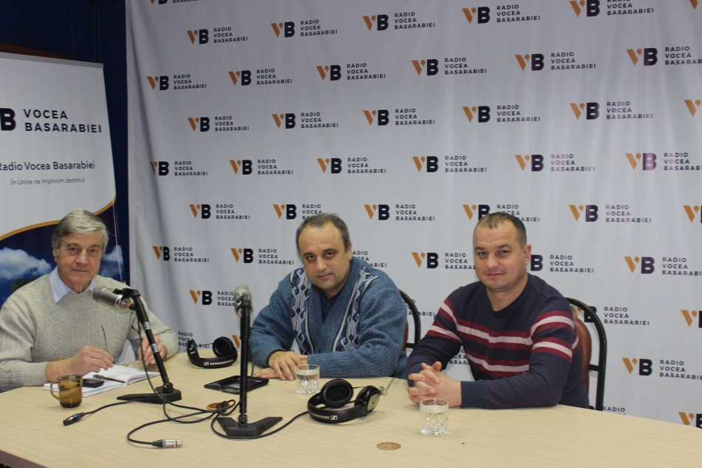
Sunt foarte multe proiecte europene, dar pentru a le realiza este nevoie de implicarea cetățenilor. La această concluzie au ajuns invitații emisiunii „Vocea Administrației Publice Locale” de la postul de radio Vocea Basarabiei, primarul satului Carabetovca, Basarabeasca, Sergiu Răcilă și Viorel Furdui, director executiv al Congresului Autorităților Locale din Moldova.
Sergiu Răcilă este în funcția de primar al satului Carabetovca mai mult de doi ani, iar în această perioadă a reușit foarte multe pentru localitatea sa. „Pe parcursul anului 2017 au fost realizate foarte multe lucruri importante pentru sat. Cetățenii sunt satisfăcuți, iar acest fapt este un semn că lucrurile nu stau pe loc. Am asigurat toată localitatea cu iluminat public stradal, bazat pe corpuri de iluminat de tip led. Valoarea proiectului este de 2 milioane de lei. Localitatea este iluminată 100 %. De asemenea, am reparat jumătate de kilometru de drum, am deschis un muzeu etc”, spune primarul.
Sergiu Răcilă susține că se pot face lucruri frumoase doar datorită implicării fiecărui locuitor: „Ne străduim să implicăm cetățenii în realizarea proiectelor, astfel și oamenii participă financiar”, a subliniat Sergiu Răcilă.
Și Viorel Furdui, director executiv al Congresului Autorităților Locale din Moldova, e de părerea că proiectele europene se realizează mai ușor dacă locuitorii localităților se implică financiar. „Fiecare om trebuie să înțeleagă că contribuția sa e foarte importantă în realizarea proiectelor”.
Dacă majoritatea primăriilor din țară se confruntă cu lipsa cadrelor, primarul de Carabetovca spune că în primăria sa sunt specialiști foarte buni, în pofida salariilor mizere.
Viorel Furdui a menționat în cadrul emisiunii că o soluție ar fi descentralizarea. „Salariile mizere este problema cea mai mare, de aceea e nevoie de descentralizare. Prin acest pas foarte multe probleme se vor rezolva. Avem primării mici, dar unde se realizează foarte multe lucruri și proiecte datorită agenților economici din localitate și invers, primării mari care nu fac prea multe din lipsa banilor. Lichidarea primăriilor nu e o soluție. Atunci nu se va mai face nimic în sate, iar oamenii cu greu își vor rezolva problemele”, a declarat Viorel Furdui.
Emisiunea audio poate fi accesată la următorul link:
http://calm.md/libview.php?l=ro&idc=66&id=4097&t=/SERVICIUL-PRESA/Comunicate/Sergiu-Racila-primar-de-Carabetovca-Sunt-foarte-multe-proiecte-europene-dar-pentru-a-le-realiza-este-nevoie-de-implicarea-cetatenilor
Sursa: www.calm.md / www.voceabasarabiei.md

ORAȘUL HÎNCEȘTI VA PRIMI ÎN DAR 25 DE AUTOBUZE
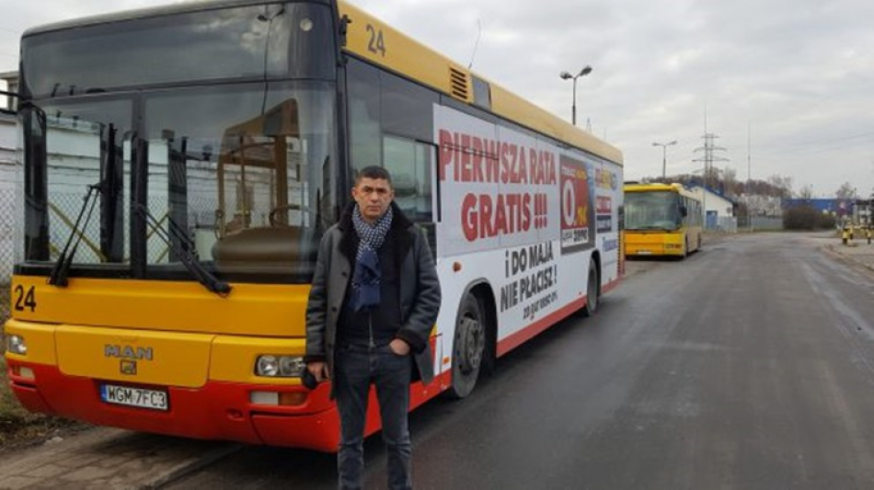
Primarul orașului Hâncești, Alexandru Botnari, în cadrul unei postări pe o rețea de socializare a anunțat despre o donație de 25 de autobuze noi pentru municipiul Hîncești.
Aflat recent într-o vizită de lucru în Polonia, primarul municipiului Hâncești, Alexandru Botnari, a avut mai multe întrevederi cu oficiali polonezi. În această perioadă acesta s-a întâlnit și cu omologi de-ai săi, iar unul din ei este primarul orașului Tomasov, Marcin Witko. După diferite subiecte discutate și schimb de experiență, primarii au ajuns la o înțelegere, precum Marcin Witko oferă în dar orașului Hâncești, 25 de autobuze pentru prestarea serviciilor publice de transport în regiunea Hâncești.
„Am avut înțelegere cu colegul meu, Primarul orașului Tomasov, Marcin Witko și anume o donație de 25 de autobuze Primăriei Hâncești. Acestea vor fi folosite pentru prestarea serviciilor publice de transport în raza municipiului Hâncești”, menționează Primarul.
Alexandru Botnari este la al 4-lea mandat în calitate de Primar al orașului Hâncești și este membru al Partidului Democrat din Moldova.
Sursa: deschide.md

(INTERVIU) IVAN BELCIUG, PRIMARUL ORAȘULUI DONDUȘENI: „PENTRU ORICE PRIMAR, CAMPANIA ELECTORALĂ DUREAZĂ 4 ANI DE ZILE, DAR NU – 2 LUNI, PENTRU A PROMITE VERZI ȘI USCATE”
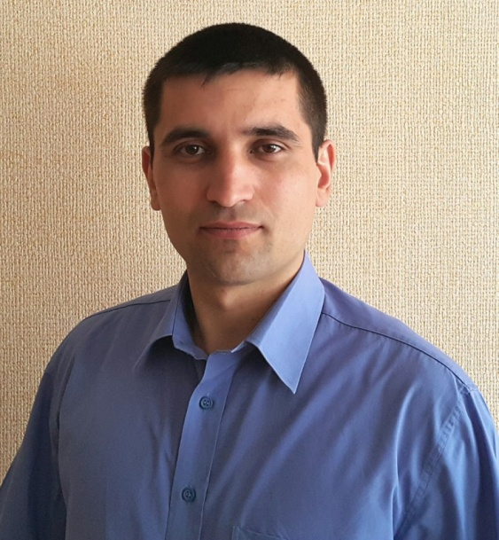
Primarul orașului Dondușeni, Ivan Belciug, în cadrul unui interviu pentru Provincial.md, a vorbit despre cum a ajuns să conducă Primăria orașului, ce a realizat dintre cele promise în campania electorală, care sunt direcțiile principale ale strategiei de dezvoltare a orașului, dar și despre candidatura sa la următoarele alegeri – atât locale, cât și parlamentare.
P.: Ați absolvit Colegiul de Medicină din Bălți, ca mai apoi să activați în calitate asistent al medicului pentru siguranţa alimentelor la Centrul de Sănătate Publică Donduşeni. Cum a ajuns Ivan Belciug la Primăria orașului Dondușeni?
I.B.: Dacă e să privim de mai departe, atunci sunt primul copil în familie, astfel am purtat răspundere de ceilalți frați ai mei. Prin urmare,îmi place să mă implic în orice, de fiecare dată când am posibilitatea. Activând la Centrul de Sănătate Publică, multe întrebări erau discutate la nivel de avocatul poporului, dar și alte probleme care erau la moment în oraș. Chiar înainte de a începe campania electorală, mi-am pus întrebarea: De ce nu pot eu să mă implic mai profund pentru rezolvarea problemelor din orășel? Iată că, de aici a început toată procedura de mai departe.
P.: Faceți parte dintr-o generație de primari tineri. Considerați acesta drept un privilegiu în comparație cu primarii din generația mai vârstnică sau din contra?
I.B.:Nu pot să spun că e un privilegiu, dar pot spune că noi, tinerii, primim lecții de la cei în vârstă, ca mai apoi să le implementăm.
P.: În 2015, atunci când era campania electorală la alegerile locale, locuitorii orașului Dondușeni se plângeau că nu au condiții decente de trai, că nu dispun de apă curentă, canalizare sau gaz natural. Mai mult, aceştia se plângeau că trăiesc într-un oraş fără locuri de agrement şi cu drumuri proaste. Mai avem câțiva pași până a intra în noul an, 2018, ce s-a schimbat la acest capitol?
I.B.:Vreau să vă aduc la cunoștință faptul că, planul personal din campania electorală, pe care l-am pregătit, este la mine în față, zi de zi. Pot face chiar o mică analiză pe fiecare punct. Astfel, în dezvoltarea infrastructurii și a serviciilor sociale, o bună parte din punctele de la această categorie – le-am rezolvat, aici se are în vedere îmbunătățirea sectorului privat, dezvoltarea infrastructurii sociale, iluminarea. Dacă ne oprim la compartimentul iluminare stradală, în timp de 2 ani și ceva, a avansat – de la 30 până la 70 la sută, poate și mai mult. Partea centrală a orașului este iluminată totalmente, pe străzile principale sunt plasate sistemele de iluminare LED, care sunt și econome. Recent, domnul viceprimar a intrat la mine în birou și am ajuns la ideea ca până la finele mandatului acesta, undeva până la 90 la sută sau mai mult, iluminatul stradal al orașului să fie completat. Cea mai mare problemă este conlucrarea între administrația publică și agenții economici în unele Primării, la noi pentru agenții economici sunt mereu ușile deschise, documentația legală de care au ei nevoie, care o acordăm în timp rapid și suntem deschiși pentru orice colaborare. Totodată, la noi, în regiunea căii ferate, se deschide o fabrică de croitorie, cu 500 de locuri de muncă, astfel a cesta e un fapt foarte bun pentru orășelul nostru. Mă bucur că agentul economic din Turcia a avut încredere în noi și a deschis așa o oportunitate pentru oameni.
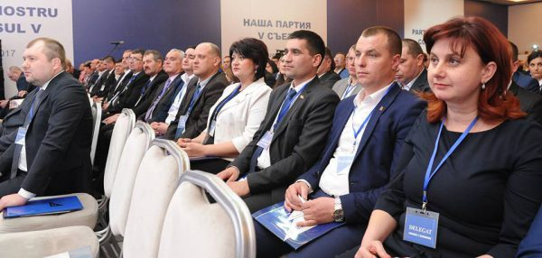
P.: Care sunt direcțiile principale ale Strategiei de dezvoltare a orașului?
I.B.:În anul acesta am încheiat 2 contracte mari și am făcut 2 licitații publice pentru orășel, astfel, până în prezent orășelul Dondușeni nu dispunea de planul urbanistic de dezvoltare a orașului, care este un punct primordial al atragerii investițiilor străine. Acum, împreună cu Consiliul, am găsit posibilități de a acumula careva resurse financiare, astfel ca planul urbanistic să fie realizat. Al 2-lea proiect mare, care tot anul acesta a fost contractat, este alimentarea a 47 la sută cu apă. Acum lucrăm cu agentul economic, care a câștigat licitația pentru evaluarea proiectului.
P.: Care sunt trei dintre cele mai importante probleme din oraș?
I.B.:Cele mai importante și mai dureroase probleme ale orașului, desigur că, sunt alimentarea cu apă, sistemul de canalizare și o bună parte din oraș nu este alimentat cu gaze naturale, dar aici e mai dificil, nu dispunem de resurse financiare ca să fie redirecționate pe compartimentul de gaze naturale.
P.: Cum descrieţi relaţia pe care o aveţi cu administraţia centrală, ministere, Guvern?
I.B.:Apelurile pe care le-am efectuat, până în prezent, la administrația centrală nu pot spune că au un rezultat pozitiv 100%, dar – nici negativ, suntem pe la mijloc. Este o conlucrare normală.
P.: Ce are orașul Dondușeni și nu au celelalte raioane? Cu ce vă mândriți? Ce ar putea vizita un turist?
I.B.:Cu părere de rău, la compartimentul dat, de dezvoltare a turismului nu avem progrese, dat fiind faptul că orășelul nostru este tânăr din 1892 și nu este confirmat. Începând cu anul acesta lucrăm asupra stemei orașului și nu este inclusă și confirmarea legală de când este întărit orașul ca localitate.
P.: Ce vă doriți să reușiți să faceți până la expirarea mandatului?
I.B.:Eu îmi doresc foarte multe, dar, luând în considerare posibilitățile, nu prea știu ce vom reuși. Chiar dacă este să luăm de la drumuri, dorim să facem un acces către cele 3 licee în oraș, dar și spre cele 2 grădinițe. Dorim să facem accesul încât copiii să meargă pe un drum curat și asfaltat. La fel, dorim să aducem până la 90 la sută iluminarea stradală, deoarece atunci când este lumină, omul este mai sigur pe străzile orașului. Dacă să ne întoarcem la compartimentul drumurilor, atunci dorim să mai facem reparație. Orașul Dondușeni dispune de 77 de kilometri de drum, unde 40 la sută este asfaltat, adică varianta de asfalt, restul este în variantă albă. Dorim să lucrăm atât pe varianta de asfalt unde este nevoie de plombat, cât și varianta albă ca drumurile să fie asfaltate. Prin urmare, mai avem o problemă la momentul dat, avem stația de epurare care de 2 ani și jumătate a trecut în jur de 5 licitații, iar anul acesta am încheiat contract cu o firmă, care ne va executa lucrările. Totodată, pe compartimentul unui proiect a unei stații de epurare, Primăria dispune de 2 acorduri de 6,5 milioane de lei pentru proiectul dat, cu contribuție de 15 %, costul proiectului este de 7 milioane 753 de mii de lei.
P.: Având în vedere schimbarea sistemului electoral, admiteți să candidați pentru funcția de parlamentar în cadrul unei circumscripții? Dar pentru un nou mandat de primar veți candida?
I.B.:Nu prea sunt de acord cu modificările la compartimentul sistemului electoral și nu prea admit că voi candida.
În ceea ce ține de un nou mandat la Primărie, atunci, ca pentru orice Primar, campania electorală durează 4 ani de zile, dar nu – 2 luni, pentru a promite verzi și uscate. Eu am să fiu ca un învinuit la finele mandatului, iar cetățenii vor fi avocații și procurorii, totul depinde de ei. Eu nu dau speranțe cetățenilor și, după aceasta – să fie că am promis, dar nu am făcut.
Sursa: provincial.md

AU FOST PREMIATE CELE MAI BUNE PRACTICI ALE AUTORITĂȚILOR PUBLICE LOCALE DIN MOLDOVA ÎN 2017
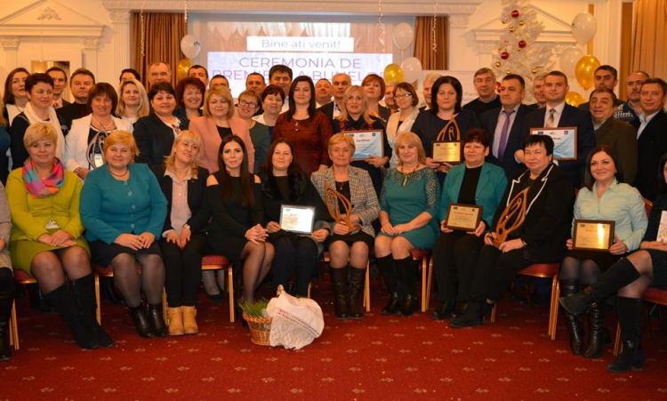
Cele mai bune practici implementate de autoritățile publice locale din Moldova în 2015 și 2016 au fost premiate în cadrul unei ceremonii naționale. Evenimentul a fost organizat de IDIS „Viitorul”, în cadrul Programului bunelor practici, care este implementat cu suportul financiar al Consiliului Europei, potrivit Agenției de Dezvoltare Regionale Centru.
Autoritățile publice locale din țară au participat în acest an la patru categorii ale competiției bunelor practici și anume: 1. Transparența guvernării locale – premisă pentru creșterea încrederii cetățenilor în administrație; 2. Dezvoltare locală prin implicare comunitară; 3. Moștenirea cultural-istorică, resursă pentru revitalizarea comunității; 4. Servicii publice de calitate în sprijinul cetățenilor. Scopul Programului bunelor practici este acela de a identifica și disemina inițiativele originale din administrația publică locală din Republica Moldova, precum și a face cunoscute experiența și rezultatele remarcabile ale autorităților și instituțiilor publice locale din țară.
În cadrul Ceremoniei naționale de premiere a celor mai bune practici în administrația publică locală au fost decernate 22 certificate de participare, 14 mențiuni, zece premii de gradul III, zece premii de gradul II și cinci premii de gradul I și șapte premii speciale pentru cele mai bune practici implementate de administrațiile publice locale în perioada 2015-2016. Autoritățile câștigătoare s-au ales cu trofee și diplome, iar restul participanților, cu certificate.
Astfel, în Regiunea de Dezvoltare Centru au fost acordate următoarele premii:
Secțiunea: Transparența guvernării locale – premisă pentru creșterea încrederii cetățenilor în administrație
Premiul I – primăria satului Bravicea (raionul Călărași) pentru editarea ziarului comunitar „Curierul de Bravicea”
Premiul II – primăria comunei Ruseștii Noi (raionul Ialoveni) pentru studierea limbii engleze cu ajutorul voluntarei de la Corpul Păcii, Deborah Sasek
Secțiunea: Dezvoltare locală prin implicare comunitară
Premiul I – primăria comunei Sipoteni (raionul Călărași) pentru Serviciul de salvatori și pompieri voluntari
Premiul II – orașul Telenești pentru dezvoltarea serviciilor moderne la biblioteca raională „Vasile Alecsandri”
Premiul III – primăria comunei Calfa (raionul Anenii Noi), primăria orașului Călărași și comuna Lozova (raionul Strășeni)
Secțiunea: Servicii publice de calitate în sprijinul cetățenilor
Premii speciale: primăria comunei Ciorești (raionul Nisporeni);
Premiul I – primăria comunei Cărpineni din raionul Hâncești pentru proiectul de compostare a deșeurilor biodegradabile
Premiul II – satul Costești din raionul Ialoveni pentru centrul comunitar „Speranța”
Premiul III – primăria comunei Zagarancea din raionul Ungheni
La ediţia 2015 – 2016 a Programului Bunelor Practici au participat în competiție 104 bune practici din 64 de autorități publice locale. În ceea ce privește regiunile, bunele practici au fost depuse din 25 de raioane ale țării și trei municipii: Chișinău, Bălți și Comrat. Astfel, din regiunea Centru au fost depuse 45 de bune practici din 24 de comunități; 33 de bune practici au fost depuse din regiunea de Sud și 26 bune practici din 19 localități au fost implementate în regiunea de Nord a țării.
Programul Bunelor Practici ale Autorităţilor Publice Locale din Moldova este implementat de către IDIS „Viitorul”, cu suportul financiar al Consiliul Europei. Programul are scopul de a identifica, valorifica și disemina bunele practici printre autorităţile publice locale din Republica Moldova, contribuind astfel la eficientizarea guvernării locale.
Sursa: http://provincial.md

PRIMARUL ORAȘULUI DROCHIA DEZVĂLUIE CE PROVOCĂRI A ÎNTÂMPINAT LA ÎNCEPUT DE MANDAT: POLITIZARE EXCESIVĂ ȘI LIPSĂ TOTALĂ DE CONLUCRARE…
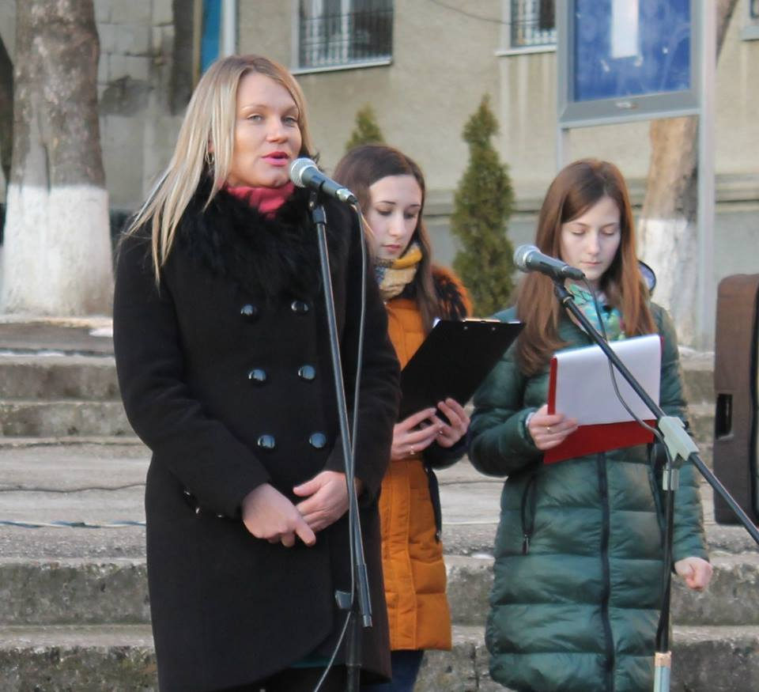
Primarul orașului Drochia, Nina Cereteu, în cadrul unui interviu pentru Provincial.md, a vorbit despre ce provocări a avut la începutul administrării orașului.
„Era un oraș care aștepta o schimbare, cu un buget auster, cu reforme și schimbări în managementul administrației publice locale și a întreprinderilor municipale, cu politizare excesivă și lipsă totală de conlucrare cu autoritățile centrale și locale”, a declarat ea.
Prin urmare, Nina Cereteu a vorbit și despre cum a ajuns să administreze orașul Drochia.
„Am fost consultant în Direcția Organizații Necomerciale, Ministerul Justiției, în competența căreia intrau înregistrarea organizațiilor necomerciale inclusiv și partidele politice, însă atribuțiile de serviciu erau incompatibile cu politica. Interesul față de politică și administrație publică l-am căpătat în perioada studiilor de masterat la Academia de Administrare Publică pe lângă Președintele Republicii Moldova. Ulterior fiind membru al Partidului Politic Partidul Nostru și fiind excluși în mod barbar din campania electorală a alegerilor parlamentare în 2014, am luat o decizie ca să participăm în alegerile locale, pentru a demonstra că se poate multe de făcut, fiind tineri, ambițioși și cu dorința de a aduce schimbarea”, a precizat ea.
În cadrul interviului, Primarul orașului Drochia a vorbit și despre cum este apreciată femeia în administrarea unei localități, ce a reușit să realizeze dintre cele promise în campania electorală, dar și cât de importantă este apartenența politică pentru un Primar.
Sursa: http://provincial.md

O STRADĂ DIN NISPORENI AR PUTEA PURTA NUMELE REGELUI MIHAI I. PRIMARUL OFERĂ DETALII
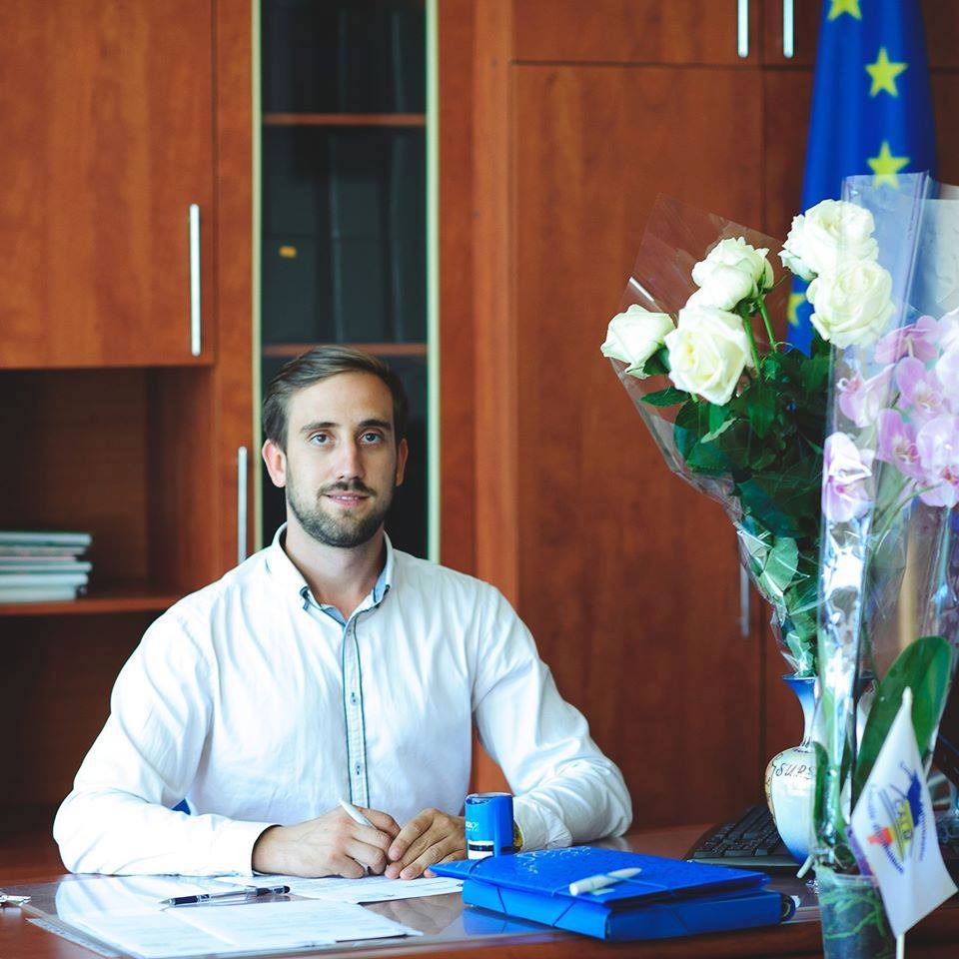
În scurt timp, numele Regelui Mihai I ar putea fi înveșnicit la Nisporeni. Primarul orașului, Grigore Robu a lansat un apel către nisporeneni, pentru a le afla părerea în acest sens, relatează expresul.md.
Mai mult, se dorește redenumirea a mai multor străzi și străzi din localitate, iar printre numele propuse de primar se numără: Regina Maria, Regele Ferdinand I, Doina si Ion Aldea-Teodorovici, dar și alte câteva nume ale unor personalități locale.
Sursa: expresul.md

JUDEȚUL PRAHOVA DIN ROMÂNIA SE ÎNFRĂȚEȘTE CU RAIOANELE GLODENI ȘI STRĂȘENI
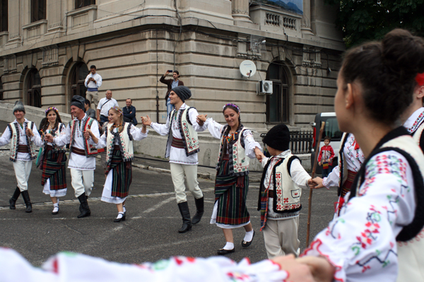
„În acest moment am ajuns la șapte înfrățiri cu raioane din Republica Moldova. Vrem ca acordul cu cele două raioane să fie semnat pe 24 ianuarie, de Ziua Unirii Principatelor Române”, a declarat vicepreședintele Consiliului Județean Prahova, Ludmila Sfîrloagă, relatează infoprut.ro.
90% din localitățile din județul Prahova sunt înfrățite cu localități din Republica Moldova.
PIB-ul judeţului Prahova este cât cel al Republicii Moldova, la un număr de locuitori mai mic de trei ori, Prahova clasându-se locul cinci în clasamentul judeţelor din România, în funcţie de PIB, în 2016.
„Dacă la finele 2015, câştigul salarial mediu brut era de peste 2.600 de lei, ceea ce înseamnă aproape 590 de euro, la momentul acela, şi ceea ce situa Prahova pe locul 10 la nivel naţional, la sfârşitul anului trecut câştigul salarial mediu brut a crescut la aproape 615 euro, pe salariat”, a menționat preşedintele Camerei de Comerţ şi Industrie Prahova, Aurelian Gogulescu.
Sursa: infoprut.ro

O GRĂDINIȚĂ DIN R. ȘOLDĂNEȘTI – „CEL MAI BUN PROIECT ÎN BIOENERGIE”
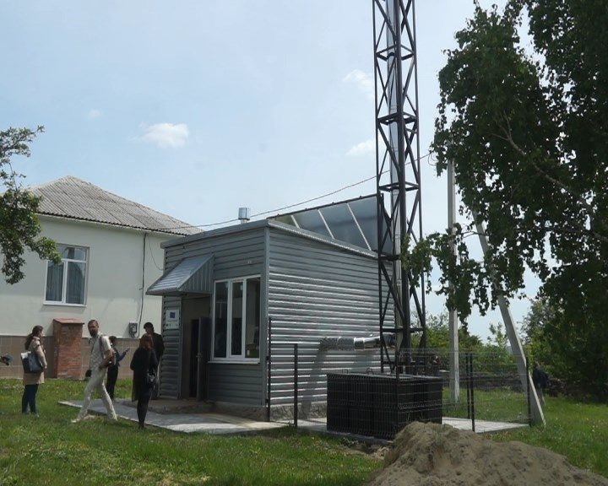
Grădiniţa din satul Şestaci, raionul Şoldăneşti a intrat în posesia premiului ”Cel mai bun Proiect în Bioenergie”. Premiul a fost acordat în cadrul competiţiei „Moldova Eco Energetică” unde sunt appreciate cele mai bune Idei, tehnologii şi istorii Eco-Responsabile. În ediţia 2017 s-au înscris 35 de parcuri eoliene, şcoli, grădiniţe dotate cu tehnologii moderne de eficienţă energetică şi de producere de energie regenerabilă, case individuale ce consumă doar energie verde, potrivit impulstv.com.
Potrivit Serviciul Comunicare și Relații Publice al Ministerului Economiei, “Uniunea Europeană oferă suport sectorului energetic în Republica Moldova pentru a spori securitatea energetică a ţării şi, totodată, pentru a oferi energie curată, la preţuri accesibile cetăţenilor, de exemplu prin asigurarea energiei termice din surse regenerabile pentru grădiniţe şi şcoli”. Aneil Singh, şef Cooperare, Delegaţia Uniunii Europene în Republica Moldova, a precizat în timpul ceremoniei de omagiere a învingătorilor că dosarele au fost evaluate în trei etape: evaluarea experţilor, vizitele de verificare în teren, decizia Consiliului de Coordonare.
Gala de premiere a celor mai de succes idei, tehnologii şi istorii a culminat „Zilele Moldova Eco Energetică”, organizate în perioada 6 – 8 decembrie. Experţi naţionali şi internaţionali, reprezentanţi ai autorităţilor, mediului de afaceri şi academic au discutat realizările din sectorul promovării energiei regenerabile şi eficienţei energetice, au prezentat noile programe de investiţii în sectorul energiei curate şi au dezbătut priorităţile din sector pentru următorii ani.
În cadrul evenimentului a fost prezentată o expoziţie de tehnologii eco.
Sursa: impulstv.com
SEMNAT! MUNICIPIILE SOROCA ȘI BUZĂU S-AU ÎNFRĂȚIT
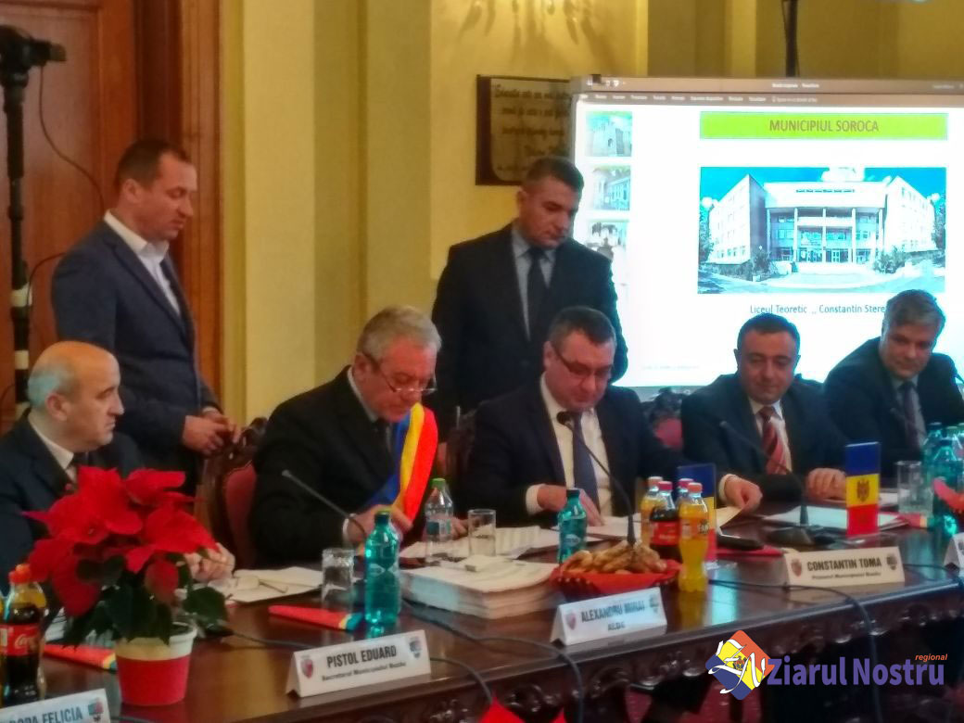Municipiul Soroca s-a înfrățit cu municipiul Buzău. Semnarea acordurilor de înfrăţire şi cooperare de către primarul municipiului Soroca, Victor Său și primarul municipiului Buzău, Constantin Toma, a avut loc la data de 18 decembrie, în ședința deliberativului municipal Buzău, care a fost una comună cu aleșii minicipali din Soroca, ziarulnostru.info.
În 2012 autorităţile municipale buzoiene şi sorocene au semnat, un acord de înfrăţire pe un termen de cinci ani, care prevedea colaborarea în plan economic, dar și schimburi de experienţă între angajaţii celor două primării, vizite reciproce între elevi şi cadre didactice, precum și organizarea în comun a mai multor întruniri și festivități.
Timp de două zile o delegație de circa 40 de persoane, formată din aleșii locali și angajați ai primăriei din Soroca, se află în vizită la Buzău.
Amintim că la data de 6 noiembrie, 12 localități din raionul Soroca au semnat la Buzău, în cadrul unei ședințe extraordinare, acorduri de inițiere a înfrățirii cu unităţi administrativ-teritoriale din acest județ, în încercarea de a identifica oportunităţi comune de dezvoltare a localităţilor pe care le reprezintă.
Sursa: www.ziarulnostru.info

